너트의 분류별 용도와 형상

1. 너트의 분류
분류 | 제품 정의 | 예제
너트(nut) | 육각, 사각, 원형 등의 형상을 갖고 있고, 몸통에 구멍이 있어 나사산이 가공되어 볼트와 조립되어 제품을 체결할 수 있는 구조의 제품 | 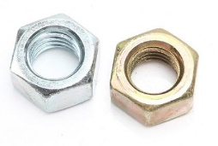
용접너트(weld nut) | 모재에 용접을 통해 너트를 고정시키기 위한 돌기를 갖고 있는 제품 | 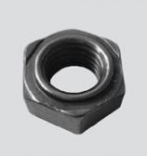
아이너트  (eye nut) | 너트와 같이 구멍이 있고, 구멍에 나사산이 가공되어 있으나, 물체를 들어 올리기 위한 밧줄이나 체인 등을 걸 수 있도록 고리를 갖고 있는 제품 | 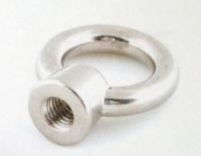
핸드너트(hand drive nut) | 제품의 체결시 조임공구를 사용하지 않고 쉽게 손으로 조일 수 있도록 손잡이가 달려 있는 구조의 제품.  나비너트, Captive nut 등이 속한다 | 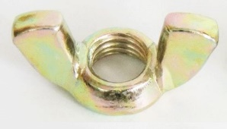
연결너트(coupling nut) | 나사봉(threaded rod)의 상호 연결시 사용되기 위해 너트의 높이가 일반 너트에 비해 길게 되어 있는 제품.  스페이서도 연결너트의 한 변형된 형태로 보고 여기에 분류한다. | 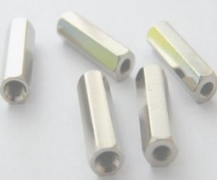
스프링판너트(spring plate nut) | 주로 판재(sheet metal)를 가공하여 제조하며, 모재의 두께가 얇아 나사산을 만들기 어려운 제품을 체결할 목적으로 사용되는 제품 | 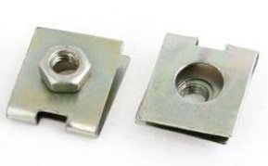
리벳너트(rivet nut) | 모재의 두께가 얇아 나사산을 만들기 어려울 때, 판재에 너트를 리벳팅하여 붙여 볼트를 체결할 수 있는 구조의 제품 | 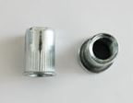
플레어너트(flare nut) | 호스나 파이프의 연결을 위해 사용되는 제품 | 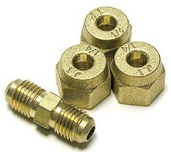
특수너트(special nut) | 상기 분류에 속하지 않는 특수한 형상/목적의 너트들을 분류한다.  예) 케이지너트, 바렐너트, 가시너트 | 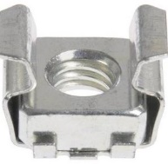

2. 너트의 형상
제품 예 | 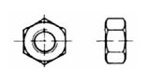 | 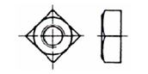 | 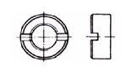
분류명 | 육각 | 사각 | 원형
제품 예 | 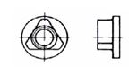 | 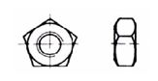 | 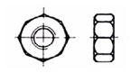
분류명 | 삼각 | 5각 | 8각
제품 예 | 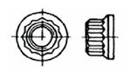
분류명 | 12각

제품 예 | 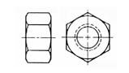 | 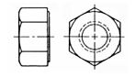 | 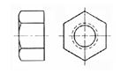
분류명 | 모떼기 | 와셔면 | 평면
제품 예 | 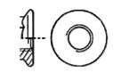 | 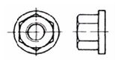 | 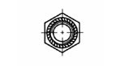
분류명 | 플랜지 | 칼라 | 세레이션(붙이)

3. 너트 + 와셔붙이 형태
제품 예 | 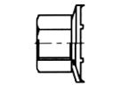 | 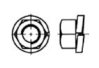 | 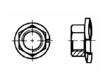
분류명 | 이붙이와셔(붙이) | 스프링와셔(붙이) | 웨이브와셔(붙이)
제품 예 | 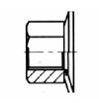
분류명 | 접시와셔(붙이)

제품 예 | 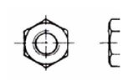 | 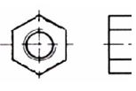 | 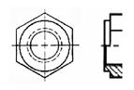
분류명 | 모떼기면 | 평면 | 파일럿

제품 예 | 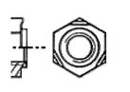 | 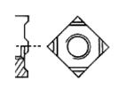 | 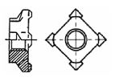
분류명 | 파일럿 | 돌기 | 확장돌기

4. 너트의 체결 손잡이 형상분류

제품 예 | 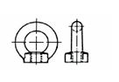 | 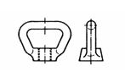 | 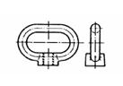
분류명 | 원형 | 사다리꼴 | 타원형

제품 예 | 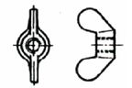 | 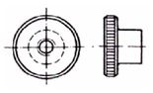
분류명 | 나비 | 원통널링

제품 예 | 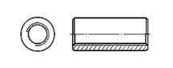 | 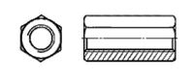
분류명 | 원통 | 육각
제품 예 | 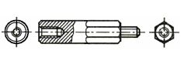
분류명 | 원통육각

제품 예 | 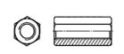 | 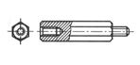 | 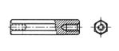
분류명 | 관통 | 암-수 | 암-암

